**Poznaj stan swojego zdrowia od ręki! | Badanie So-check**

**Specyfika dzisiejszych czasów przyzwyczaiła nas do życia w ciągłym biegu. W pośpiechu jemy, śpimy, odpoczywamy, a całą swoją energię przekładamy na pracę i obowiązki. Gdzie w tym wszystkim nasze zdrowie? Przecież nie mamy czasu na robienie skomplikowanych badań, na których wyniki trzeba czekać tygodniami. Właśnie to skłoniło specjalistów do stworzenia innowacyjnej platformy So-check. Co to takiego?**

**So-check | O co w tym chodzi?**

[Platforma So-check](https://sezontlenu.pl/badanie-so-check/) to zespół innowacyjnych urządzeń, które już w kilka chwil są w stanie wykonać **kompletną analizę fizjologiczną pacjenta**. Specjalnie zaprojektowane mechanizmy badają stężenie mikroelementów i witamin w organizmie, a także określają, czy jest on obciążony stresem oksydacyjnym lub metalami ciężkimi. Do tego istnieje możliwość przeprowadzenia kompleksowej analizy stanu swojego układu sercowo-naczyniowego. Całość jest nieinwazyjna i w pełni bezbolesna. Wynik wraz z zaleceniami dotyczącymi poprawy swojego stanu zdrowia, pacjent otrzymuje niemal natychmiastowo.

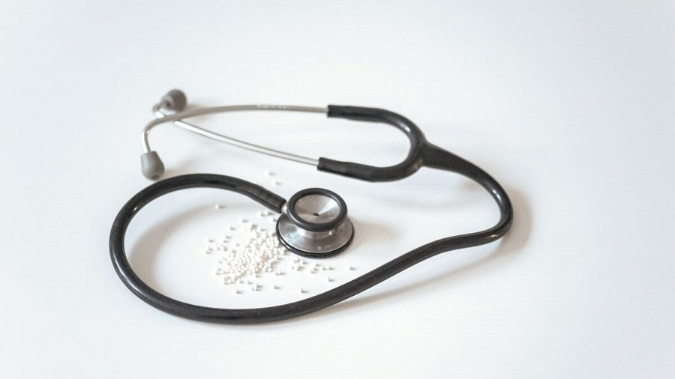

**So-check | Rodzaje badań**

Platforma So-check umożliwia wykonanie różnych badań, których celem jest wykrycie dolegliwości i braków w konkretnych obszarach naszego organizmu. Pierwsze z nich - **badanie Oligo-check** - skupia się na elementach, które znajdują się wewnątrz ciała pacjenta. Mowa tutaj zarówno o niezbędnych pierwiastkach oraz witaminach, jak i szkodliwych metalach ciężkich, których nadmiar może prowadzić do poważnych konsekwencji zdrowotnych. Dzięki badaniu Oligo-check dowiemy się:

l jakich pierwiastków i witamin brakuje w naszym organizmie,

l czy nasze ciało obarczone jest stresem oksydacyjnym, a jeśli tak, to w jakim stopniu,

l jaki procent poszczególnych metali ciężkich (m.in. aluminium, berylu, rtęci i ołowiu) zatruwa nasz organizm.

Otrzymane wyniki badania Oligo-check mogą posłużyć do dalszej diagnozy i oszacowania predyspozycji do zachorowania na wybrane schorzenia.

**Badanie Cardi-check**

**Pomiar Cardi-check** to kolejny rodzaj badania, który można wykonać z zastosowaniem innowacyjnej platformy So-check. Wspomniane badanie pozwala na precyzyjną ocenę stanu układu krążenia:

l pokazuje poziom stresu,

l wykonuje analizę elastyczności tętnic,

l wskazuje dokładną ilość tlenu we krwi,

l bada równowagę układu współczulnego i przywspółczulnego,

l pozwala ocenić harmonię współpracy serca z układem nerwowym.

Cardi-check jest świetnym i szybkim sposobem na wykrycie potencjalnych zagrożeń związanych z układem sercowo-naczyniowym pacjenta, tym samym umożliwiając wczesną interwencję leczniczą.

**Gdzie wykonać badanie So-check? | Kujawsko-pomorskie**

W celach wykonania pojedynczego pomiaru bądź kompletnego zestawu badań przy pomocy platformy So-check, zapraszamy do naszego gabinetu hiperbarycznego [Sezon Tlenu](https://sezontlenu.pl/). Znaleźć nas można **w Grudziądzu** (województwo kujawsko-pomorskie), przy ulicy Gen. Józefa Hallera 5. Gwarantujemy miłą atmosferę, profesjonalną obsługę oraz - co najważniejsze - szybkie i dokładne wyniki Twojego stanu zdrowia. Nie wahaj się dłużej - **zatroszcz się o siebie już dziś!**